Panduan Lengkap Cara Install Laravel di Linux

Laravel adalah framework web berbasis PHP yang open source, menggunakan konsep model–view–controller. Laravel berada dibawah lisensi MIT, dengan menggunakan GitHub sebagai tempat berbagi kode.
Banyak Web developer profesional yang merekomendasikan framework satu ini. Hal ini dikarenakan Laravel jauh lebih mumpuni dari framework php lainnya. Seperti Codeigniter dan lain sebagainya.
Untuk kamu yang berencana mempelajari laravel atau hendak membuat web dengan menggunakan server komputer tentu kita perlu menginstallnya terlebih dahulu.
Di artikel ini saya akan membagikan panduan langkah demi langkah untuk menginstall Laravel di Linux

Cara Install Laravel di Linux
Untuk mulai proses penginstallan framework php yang satu ini, kita perlu menginstall LAMP terlebih dahulu di Linux.

Install LAMP di Linux
LAMP adalah singkatan dari Linux, Apache, MySQL / MariaDB, PHP / Perl / Pyhton.
Saya sudah pernah menuliskan panduan menginstallnya di Linux. Apabila kamu belum memasang LAMP, kamu bisa membaca panduan berikut
Cara Install Apache,MariaDB, PHP (LAMP) di Manjaro Arch Linux

Install Composer
Setelah berhasil install LAMP, sekarang kita akan menginstall Composer untuk menuntaskan proses pemasangan Framework laravel di Linux.
Apabila kamu pengguna Ubuntu/Debian, masukan perintah berikut
sudo apt-get install composer
Jika kamu menggunakan Manjaro atau Arch Linux, gunakan perintah berikut:
sudo pacman -S composer
Kemudian tekan ‘Y’ lalu ‘Enter’ untuk mengkonfirmasi
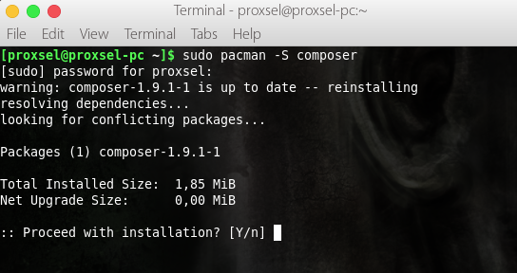
Jika dengan perintah itu, composer tidak bisa terinstall. Ada alternative lain, kamu bisa menggunakan perintah berikut:
curl -sS https://getcomposer.org/installer | sudo php -- --install-dir=/usr/local/bin --filename=composer
sudo chown -R $USER $HOME/.composer
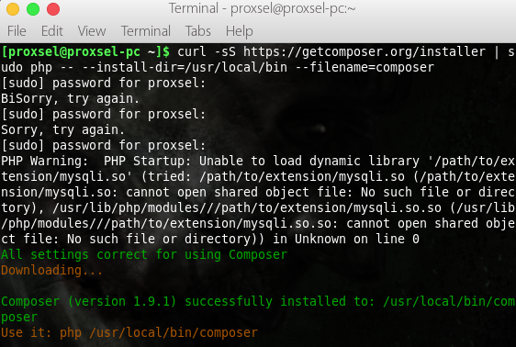
Setelah terinstall, kita gunakan insalasi laravelnya. Masuka perintah berikut di terminal
composer global require "laravel/installer"
Apabila terdapat error ketika proses installasi, artinya kita mendapati kasus yang sama. Pada saat itu, error yang saya dapati adalah berupa PHP Warning : PHP Startup Unable to load dynamic library di Linux
Tetapi tenang saja, kamu tidak perlu cemas. Cara mengatasinya ternyata sangat-sangat lah mudah.
Untuk panduan mengatasinya, saya sudah menuliskannya di artikel berikut:
Cara Mengatasi PHP Warning: PHP Startup Unable to load dynamic library di Linux

Mengglobalkan Composer
Pastikan direktori ~/.composer/vendor/bin menjadi global di sistem kamu. Jika belum mari kita globalkan dengan panduan berikut
Pertama-tama silahkan buka file ~/.bashrc di text editor kamu. Misalnya di sini saya menggunakan gedit. Di terminal masukan perintah berikut
gedit ~/.bashrc
Kemudian pada baris terakhir, masukan dua baris berikut
PATH=$PATH:$HOME/.config/composer/vendor/bin
export PATH
Save dan silahkan keluar dari text editornya.
Kemudian di terminal masukan perintah berikut
source ~/.bashrc

Intall Laravel di di Linux
Setelah sudah menjadi global, saatnya kita menjalankan proses instalasinya.
Di terminal masukan perintah berikut
laravel new blog
Nanti project laravel dengan nama ‘blog’ akan terinstall di folder kamu. Kamu bisa menggantinya dengan nama yang kamu inginkan. Cukup ganti bagian ‘blog‘ saja.
Jika berhasil maka keluarannya akan seperti ini
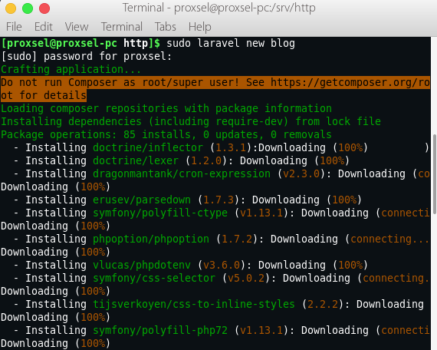
Beginilah hasil keluarannya apabila Laravel terinstall dengan baik
Illuminate\Foundation\ComposerScripts::postAutoloadDump
@php artisan package:discover --ansi
Discovered Package: facade/ignition
Discovered Package: fideloper/proxy
Discovered Package: laravel/tinker
Discovered Package: nesbot/carbon
Discovered Package: nunomaduro/collision
Package manifest generated successfully.
Application ready! Build something amazing.

Uji Coba Laravel di Linux
Setelah berhasil menginstall laravel, sekarang saatnya untuk kita mencoba laravel tersebut.
Pertama-tama kita masuk terlebih dahulu ke direktori blog yang sudah kita buat.
cd blog
Setelah berhasil masuk ke direktori tersebut, jalankan perintah berikut :
php artisan serve
Laravel pun akan berjalan dengan menggunakan default server php pada port 8000.
Coba akses link berikut http://127.0.0.1:8000 atau http://localhost:8000/
Maka tampilannya akan seperti ini
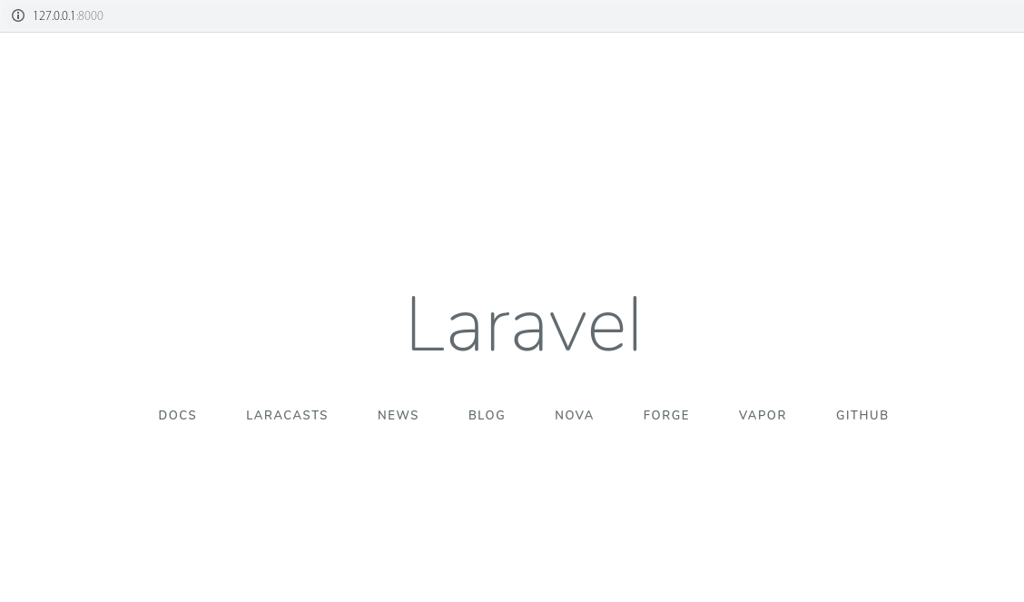
Apabila kamu mendapati tampilan error seperti gambar di bawah ini, tenang saja tidak perlu cemas dan khawatir. Error tersebut disebabkan karena kita tidak memiliki izin untuk akses file itu.

